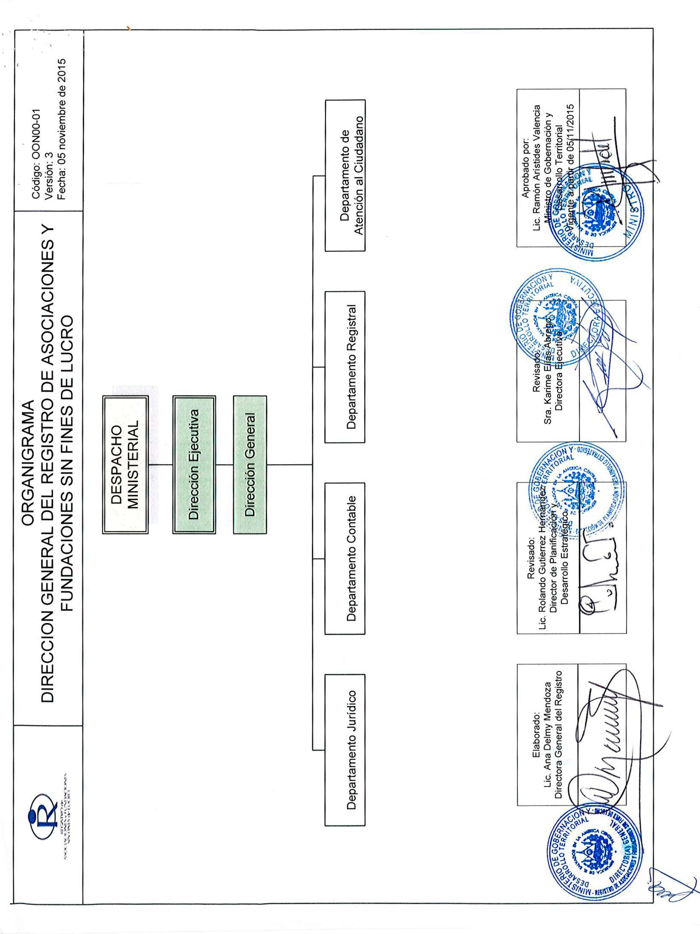


ot.OOR
EL SALVADOR
UNAMONOS PARA CRECER
Ministerio de Gobernación y Desarrollo Territorial

DESCRIPCIÓN DE LA ESTRUCTURA ORGANIZATIVA DEL REGISTRO DE ASOCIACIONES Y FUNDACIONES SIN FINES DE LUCRO, Y DEFINICIÓN DE OBJETIVOS Y FUNCIONES PRINCIPALES DE CADA DEPARTAMENTO QUE LA CONFORMAN, SEGÚN ORGANIGRAMA VERSIÓN 3 DE FECHA 5 DE NOVIEMBRE 2015
La Directora General del Registro de Asociaciones y Fundaciones Sin Fines de Lucro, actualiza el Organigrama de la Dirección a su cargo con la finalidad de poseer una estructura de la organización como marco de trabajo que le permitirá lograr los objetivos estratégicos determinados y tomando en cuenta la funcionalidad de los diferentes Departamentos que la conforman.
DIRECCIÓN GENERAL
La Dirección General depende jerárquicamente de la Dirección Ejecutiva, para cumplir con su misión coordinará los Departamentos; Jurídico, Contable, Registral y de Atención al Ciudadano; asimismo, su Misión, Visión y objetivos son los siguientes:

MISIÓN
Somos una Entidad creada para lograr una aplicación efectiva y eficaz de la Ley de Asociaciones y Fundaciones sin Fines de Lucro y su Reglamento, a fin de garantizar al ciudadano el respeto a la libertad de asociación consagrada en la Constitución de la República, y salvaguardar un derecho humano que consiste en la facultad de unirse y formar grupos, asociaciones u organizaciones con objetivos lícitos

VISIÓN.
Ser un Registro que cuente con personal capacitado que auxiliado por equipo tecnológico y técnicas modernas de organización y planificación brinde un servicio de calidad, confiabilidad y transparencia en atención primordial a las necesidades y expectativas de nuestros usuarios.
Objetivo General
Lograr una aplicación efectiva y eficaz de la Ley de Asociaciones y Fundaciones sin Fines de Lucro y su Reglamento, para que las asociaciones, fundaciones e iglesias obtengan su personalidad jurídica, siendo a la vez un registro que otorgue certidumbre, confianza, seguridad y verdad en relación a los actos y documentos que emite.
Objetivos Específicos
- Garantizar la aprobación de expedientes jurídicos de conformidad a lo establecido por la Ley de la materia y su Reglamento;
- Autorizar de forma efectiva y eficiente los Sistemas Contables de las Asociaciones y Fundaciones Nacionales y Extranjeras;
- Conformar en su totalidad los registros establecidos por la Ley de Asociaciones y Fundaciones Sin Fines de Lucro y su Reglamento de manera eficiente, ágil y confiable;
- Brindar todos los servicios que presta el Registro, con la más alta calidad a fin de cubrir de la mejor manera las necesidades y expectativas de nuestros usuarios;
- Facilitar a la ciudadanía en todo el territorio nacional, el acceso a los servicios que presta el Registro, ampliando su cobertura a través de mecanismos ágiles y confiables.
Ministerio de Gobernación y Desarrollo Territorial
EL SALVADOR
UNAMONOS PARA CRECER

DEPARTAMENTO JURÍDICO.
De tipo estructural operativa, su objetivo principal es realizar el estudio pertinente de las solicitudes de mérito presentadas al Registro, emitiendo la resolución correspondiente a cada caso jurídico; así como brindar el apoyo jurídico requerido por la Dirección General y los Departamentos del Registro.

Objetivos específicos:
  - Responder conforme a la ley a todas las solicitudes jurídicas recibidas;
  - Realizar los estudios de documentación jurídica pertinentes de forma ágil y efectiva.

Funciones:
    - Estudio de Escritura Pública de constitución o reforma de Asociaciones y Fundaciones;
    - Estudio de constitución o reforma de Iglesias;
    - Estudio de documentación para autorización de personas jurídicas extranjeras;
    - Estudio de cualquier otra documentación necesaria para la obtención de personalidad jurídica o agregada a los expedientes de parte de los interesados;
    - Estudio de documentación para autorización de órganos de administración (juntas directivas y poderes)
    - Estudio de documentación y emisión de resolución de oposición por controversias o divergencias

DEPARTAMENTO CONTABLE.
De tipo estructural operativa, su objetivo principal es realizar el estudio pertinente de las solicitudes de aprobación de sistemas contables presentadas al Registro, emitiendo la resolución correspondiente a cada caso; así como brindar el apoyo técnico requerido por la Dirección General y los Departamentos del Registro.

Objetivos específicos:
      - Responder conforme a la ley a todas las solicitudes de trámites contables recibidas;
      - Realizar los estudios de documentación contable pertinentes de forma ágil y efectiva;

Funciones:
        - Realizar estudios de sistemas contables (Descripción del sistema, catálogo de cuentas, manual de aplicación de cuentas);
        - Realizar estudio de Estados Financieros
        - Legalización de Libros de Actas y Contables.

DEPARTAMENTO REGISTRAL
De tipo estructural operativa, su objetivo principal es elaborar los registros de todos aquellos documentos sujetos a inscripción.

Objetivos específicos:
          - Revisar y preparar la documentación sujeta a inscripción;
          - Llevar el archivo físico de inscripciones;

Funciones:
            - Inscribir Acuerdo o Decretos Ejecutivos.
            - Inscribir Escrituras Públicas de Constitución, Reforma, Disolución y Liquidación.
            - Inscribir Estatutos
            - Inscribir Estados Financieros
            - Inscribir Poderes
            - Inscribir Nómina de miembros

            - Emitir constancia y certificaciones

o^OOR Et,
EL SALVADOR
UNÁMONOS PARA CRECER
Ministerio de Gobernación y Desarrollo Territorial

DEPARTAMENTO DE ATENCIÓN AL CIUDADANO
De tipo estructural operativa, su objetivo principal es brindar al ciudadano la Asesoría necesaria para realizar sus trámites de conformidad a los requisitos establecidos por la Ley, así como orientar y aclarar dudas en cuanto a los trámites ya iniciados, favoreciendo de esta forma a que el usuario pueda presentar su solicitud y documentación de la mejor manera posible, facilitando al mismo tiempo el estudio y respuesta a la misma.

Objetivos específicos:
              - Orientar al usuario en lo relacionado con el trámite que solicita;
              - Facilitar la presentación de documentación correcta por parte del ciudadano.

Funciones:
                - Recibir la documentación pertinente para los trámites jurídicos y contables;
                - Notificar de forma legal todas las esquelas de notificación de observaciones y resoluciones emanadas de los estudios jurídicos y contables realizados;
                - Orientar al usuario sobre las posibles alternativas para subsanar las observaciones señaladas, debiendo aclararse que se estará sujeto a la manera de cómo será presentada la información;
                - Explicar las dudas que le surjan al usuario como resultado de la notificación jurídica, contable o registral realizada;
                - Entrega de documentación para ser publicada en el Diario Oficial (acuerdos, escrituras y estatutos);
                - Entrega de documentos inscritos;
                - Colectar los pagos por servicios prestados en el Registro.
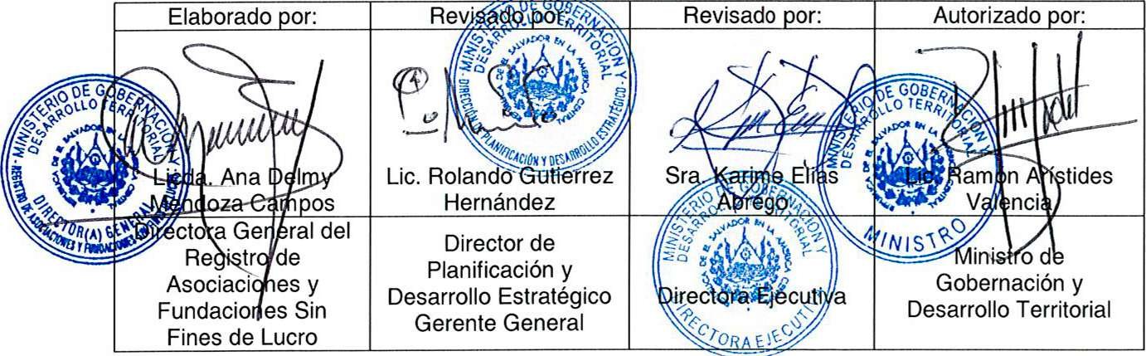

DICE—²⁰¹⁶' ^{SE EMITI}° ACUERDO 46 QUE LITERALMENTE


República de El Salvador, América Central
San Salvador, 17 de mayo de 2016 NOTA: 76
ACUERDO NÚMERO CUARENTA Y SEIS.- MINISTERIO DE GOBERNACIÓN Y DESARROLLO TERRITORIAL, San Salvador, veintisiete de abril de dos mil dieciséis: CONSIDERANDO: I) Que el Lic. Rolando Gutiérrez Hernández, Director de Planificación y Desarrollo Estratégico, del Ministerio de Gobernación y Desarrollo Territorial, en Memorando fechado el 18 de noviembre cíe 2015, dirigido al Lic. David Eugenio Figueroa Vargas, Director Jurídico, donde le expresa "Por este medio adjunto remito en original la documentación que a continuación detallo con la finalidad de que sea elaborado el acuerdo de creación correspondiente y posteriormente realicemos la divulgación respectiva: 2. Organigrama y Descripción de la Estructura Organizativa de la Dirección General del Registro de Asociaciones y Fundaciones Sin Fines de Lucro". II) Que el Ministerio de Gobernación, hoy Ministerio de Gobernación y Desarrollo Territorial, nació a la vida jurídica por Decreto No. 124 del Consejo de Ministros, de fecha 18 de diciembre de 2001, publicado en el Diario Oficial No. 247 del 20 de diciembre de ese año, vigente desde el Iº de enero de 2002, razón por la cual se modificó en ese sentido el Reglamento Interno del Órgano Ejecutivo (RIOE). Por Decreto No. 125 del Consejo de Ministros, de fecha 5 de diciembre de 2006, se reformó nuevamente el RIOE, que en lo fundamental consistió en que las atribuciones del Ministerio de Gobernación se distribuyeron dejándole a éste unas, y otras se las dieron a una nueva Secretaría de Estado, denominada Ministerio de Seguridad Pública y Justicia. III) Que por Decreto No. 1 del Consejo de Ministros, del 9 de jimio de 2014, se modificó nuevamente el RIOE, estando entre esas reformas las siguientes: a) el numeral 2, del Art. 28, se sustituyó así: "Ministerio de Gobernación y Desarrollo Territorial"; b) se sustituyó el Art. 34 con su respectivo epígrafe y el Art. 34-A y se añadió el Art. 34-B: c) Se reprodujeron las atribuciones que esta Secretaría de Estado tenía y se incluyeron algunas nuevas. IV) Que a la fecha en que entró en vigencia el Decreto No. 124, antes relacionado, evidentemente aún no estaba estructurado orgánicamente el Ministerio de Gobernación, para responder a las responsabilidades y exigencias que al efecto se requerían, razón por la cual el Titular del Despacho de Gobernación, a partir del primero de junio de 2009, después de realizar un detenido estudio de las dependencias con que entonces se contaba, propuso la emisión del acuerdo respectivo en el que se autorizara un Organigrama para este Ministerio, y como consecuencia de ello el Órgano Ejecutivo en el Ramo de Gobernación, emitió el 8 de diciembre de 2009, el Acuerdo Número Doscientos Tres, en el cual se autorizó el Organigrama que allí se consigna, siendo del caso expresar que, además del Organigrama, en el Acuerdo citado se autorizó al Ministerio de Gobernación para que por la vía administrativa, estableciera los requisitos de los cargos de los distintos funcionarios y empleados que estaban al frente de las Direcciones, Unidades y dependencias incluidas en
el Organigrama; así como las Guías y Manuales de Procedimientos Internos y los documentos necesarios para determinar las políticas y estrategias institucionales, así como los planes de trabajo de la Institución. V) Que el Órgano Ejecutivo en el Ramo de Gobernación, el veinte de jimio de dos mil doce, emitió el Acuerdo Número Setenta y Uno, mediante el cual se acordó autorizar tanto el Organigrama que en ese documento se inserta como la "DESCRIPCIÓN DE LA ESTRUCTURA ORGANIZATIVA DEL MIGOB Y DEFINICIÓN DE FUNCIONES PRINCIPALES DE CADA ÁREA QUE LA COMPONE, SEGÚN VERSIÓN 4, DE FECHA 2 DE MAYO DE 2012". VI) Que el Órgano Ejecutivo en el Ramo de Gobernación, expidió el 4 de marzo de 2013 el Acuerdo Número Veintiuno, mediante el cual se acordó aprobar como estructura orgánica el Organigrama que en ese Acuerdo se incorporó y la "DESCRIPCIÓN DE LA ESTRUCTURA ORGANIZATIVA DEL MIGOB Y DEFINICIÓN DE FUNCIONES PRINCIPALES DE CADA ÁREA QUE LA COMPONE, SEGÚN VERSIÓN 5 DE FECHA 01 DE MARZO DE 2013". VII) Que el Órgano Ejecutivo en el Ramo de Gobernación y Desarrollo Territorial, expidió el veintitrés de febrero de 2016 el Acuerdo Número Veinticinco, mediante el cual se acordó aprobar como estructura orgánica el Organigrama que en ese Acuerdo se incorporó y la "DESCRIPCIÓN DE LA ESTRUCTURA ORGANIZATIVA DEL MIGOBDT Y DEFINICIÓN DE FUNCIONES PRINCIPALES DE CADA ÁREA QUE LA COMPONE, SEGÚN VERSIÓN 8 DE FECHA 25 DE ENERO DE 2016 y la DESCRIPCIÓN DE LA ESTRUCTURA ORGANIZATIVA DEL MINISTERIO DE GOBERNACIÓN Y DESARROLLO TERRITORIAL Y DEFINICIÓN DE FUNCIONES PRINCIPALES DE CADA ÁREA QUE LA COMPONE, VERSIÓN 8, DE FECHA 25 DE ENERO 2016. El Titular del Ministerio de Gobernación y Desarrollo Territorial, con base a la facultad que le confiere el Reglamento Interno del Órgano Ejecutivo, respecto a la determinación de la Estructura Administrativa que le permita ejecutar y cumplir con las funciones encomendadas; y considerando que es necesario contar con las áreas especializadas referentes a la territorialidad y en apoyo a la atención a Veteranos de la Fuerza Armada y Excombatientes del FMLN, según la legislación vigente; actualiza el Organigrama Institucional, con la incorporación de la Unidad de Coordinación y Seguimiento al Sistema Nacional de Información Territorial, que podrá abreviarse SNIT; y la Unidad de Atención a Veteranos y Excombatientes; así también determina la fusión de la Dirección de Desarrollo Territorial y la Dirección de Participación Social, convirtiendo esta última en una de las áreas operativas de la primera. Por lo expuesto, se describe el Organigrama Institucional de la siguiente manera: El Despacho Ministerial dirigirá, normará y jerarquizará directamente las Áreas organizativas siguientes:, Despacho Viceministerial, Unidad de Auditoría Interna, Dirección de Planificación y Desarrollo Estratégico, Dirección de Comunicaciones y Relaciones Públicas, Unidad de Coordinación y Seguimiento al SNIT, Unidad Financiera Institucional (UFI), Unidad de Adquisiciones y Contrataciones Institucional (UACI), Unidad de Acceso a la Información Pública (UAIP), Unidad de Seguridad Institucional, Unidad de Atención a Veteranos y Excombatientes, Departamento de Principios y Valores y Dirección Ejecutiva. El Despacho Viceministerial, tendrá a su cargo la coordinación de las catorce Gobernaciones Políticas Departamentales, la Dirección de Desarrollo Territorial, Dirección de Centros de Gobierno y la Unidad de 'Género. La Dirección Ejecutiva tendrá a su cargo la coordinación de la Unidad de Archivo Central Institucional, la Dirección General de Protección Civil, Prevención y Mitigación de Desastres, Dirección General de Correos, Dirección General del Cuerpo de Bomberos de El Salvador, Dirección General del Registro de Asociaciones y Fundaciones sin Fines de Lucro, Dirección de Imprenta Nacional, Dirección de Espectáculos Públicos, Radio y Televisión, Dirección de Desarrollo Tecnológico, Dirección de Administración y Logística, Dirección de Infraestructura y Mantenimiento, Dirección de Recursos Humanos y Bienestar Laboral, Dirección Jurídica y Dirección de Circuito de Teatros Nacionales. VIII) Que el Organigrama que se menciona ₍en el Considerando I de este Acuerdo es el Organigrama y Descripción de la Dirección General del Registro de Asociaciones y Fundaciones Sin Fines de Lucro, Código OONOO-Ol, Versión 3, de fecha 5 de noviembre, de 2015, el cual es el siguiente:
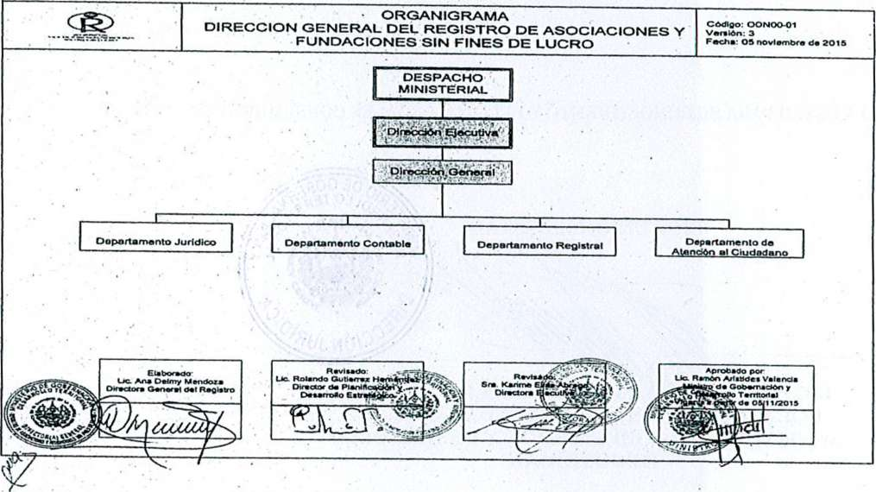

Al anterior Organigrama el Lic. Gutiérrez Hernández anexó un documento contentivo de la "DESCRIPCIÓN DE LA ESTRUCTURA ORGANIZATIVA DEL REGISTRO DE ASOCIACIONES Y FUNDACIONES SIN FINES DE LUCRO, Y DEFINICIÓN DE OBJETIVOS Y FUNCIONES PRINCIPALES DE CADA DEPARTAMENTO QUE LA CONFORMAN, SEGÚN ORGANIGRAMA VERSIÓN 3 DE FECHA 5 DE NOVIEMBRE 2015". IX) Que se ha analizado la documentación presentada por el Director de Planificación y Desarrollo Estratégico y se comprueba que lo pedido por él es procedente; POR TANTO, el Órgano Ejecutivo en el Ramo de Gobernación y Desarrollo Territorial,
sobre la base de lo regulado en el Art. 11 del Reglamento de las Normas Técnicas de Control Interno Específicas del Ministerio de Gobernación, ACUERDA: Iº) Aprobar el ORGANIGRAMA consignado en el Considerando VHI de este Acuerdo. 2º) Aprobar la DESCRIPCIÓN DE LA ESTRUCTURA ORGANIZATIVA DEL REGISTRO DE

Asociaciones y fundaciones sin fines de lucro, y definición de
EL QUE TRANSCRIBO A USTED PARA SU CONOCIMIENTO Y EFECTOS LEGALES CONSIGUIENTES

OBJETIVOS Y FUNCIONES PRINCIPALES DE CADA DEPARTAMENTO QUE LA CONFORMAN, SEGÚN ORGANIGRAMA VERSIÓN 3 DE FECHA 5 DE NOVIEMBRE 2015. 3º) Hágase del conocimiento de las Direcciones y Unidades Pertinentes el contenido del presente Acuerdo, así como del documento que se menciona en el Considerando VII del mismo. COMUNÍQUESE.

LIC. RAMÓ1S

LIC. VICTÓmM^ÓLINA GROSS DE VASQUEZ COLABORADOR DE LA DIRECCIÓN JURÍDICA MINISTERIO DE GOBERNACIÓN Y DESARROLLO TERRITORIAL
CC. DIRECCIÓN EJECUTIVA
DIRECCIÓN DE ONG'S UFI
DIRECCIÓN DE PLANIFICACIÓN Y DESARROLLO ESTRATÉGICO


